Lunes
17
de abril

Cuarto de Primaria
Ciencias Naturales

Composta casera

Aprendizaje esperado: identifica que la temperatura, el tiempo y la acción de los microorganismos influyen en la descomposición de los alimentos.

Énfasis: analiza el uso de la temperatura, el tiempo y la acción de los microrganismos en algunos procedimientos para elaborar composta con residuos orgánicos de la casa.

¿Qué vamos a aprender?

Analizarás el uso de la temperatura, el tiempo y la acción de los microrganismos en algunos procedimientos para elaborar composta con residuos orgánicos de la casa.

¿Qué hacemos?

Para comenzar con la sesión de este día observa el siguiente video. Inícialo en el minuto 0:08 al minuto 0:57

- Separación de residuos, Ciudad de México.
https://www.youtube.com/watch?v=cmxgUNBzmzs

El video presentó cuatro formas de separar los residuos que generamos en las casas, porque no todo es “basura”, la basura es únicamente lo que ya es totalmente inservible, pero no todo lo que no se usa es inservible, por eso es importante aprender a separar los residuos que se generan.
Ahora sabes que varios de los residuos que se producen en nuestros hogares se pueden reusar y reciclar, lo que ayuda a reducir su cantidad.

Por eso se les denomina “residuos”, porque tienen mucho valor, en lugar de “basura” ¿Recuerdas cuáles son esas formas de separar los residuos de la casa?

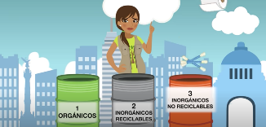
https://www.youtube.com/watch?v=cmxgUNBzm

En el primer bote se ponen los restos orgánicos de los alimentos y de las plantas de las macetas; en el segundo bote se depositan todos los materiales inorgánicos que se pueden reutilizar y reciclar como papel, cartón, unicel, botellas, y en el tercero, van todos los residuos inorgánicos, no reciclables, ni reutilizables.

https://www.youtube.com/watch?v=cmxgUNBzm

Por último, el camión recolector puede llevarse todos los residuos que no se van a reutilizar o a reciclar, como muebles viejos y papeles usados. Si en casa realizas esta separación ayudas a cuidar el ambiente.

https://pixabay.com/es/vectors/mujer-niña-negro-mujeres-basura-160281/

El tema de hoy tiene relación con que separes correctamente la basura y los residuos, ya que al conocer cómo separar los residuos puedes clasificarlos en orgánicos e inorgánicos. Los residuos orgánicos son precisamente los que se mencionaron al inicio, son los residuos que provienen de la naturaleza.

Los residuos orgánicos son la base para generar composta casera, recuerda que los materiales orgánicos son residuos sólidos biodegradables.

Para que te quede más claro observa el siguiente video, inícialo en el minuto 0:05 detenlo en el minuto 0:15

- Recuerda separar tus residuos orgánicos.
https://www.youtube.com/watch?v=0yAHWNWMjdA

Cascarones de huevo, restos de verduras, hortalizas y frutas, residuos de jardinería como hojarasca y ramas, así como restos de café y té (incluidos filtros de papel) incluso los huesos de pollo y res. Son los residuos que se generan diariamente, cuando preparamos nuestros alimentos y al terminar de comer.

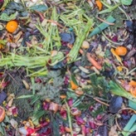
https://pixabay.com/es/photos/abono-basura-biológica-residuos-1136403/
También los que genera la naturaleza, como las hojas y ramas secas de los árboles. Pero es importante que no se arroje carne, ni restos de comida preparada porque eso es lo que atrae a los insectos nocivos.

https://pixabay.com/es/photos/hoja-que-cae-otoño-naturaleza-691524/
También las plantas o flores que se marchitan son residuos orgánicos o cuando le quitas algunas hojas a la lechuga que están en mal estado, o las hojitas de la fresa, o las cáscaras del plátano, o de la zanahoria, o los rabos de los chiles.

https://pixabay.com/es/photos/hortalizas-frutas-los-alimentos-1085063/

¿Qué opinas al respecto? Debemos cambiar nuestros hábitos, y para eso hay que buscar alternativas para reciclar los residuos orgánicos, con ello, se reduce la cantidad de residuos que se tiran y se generan beneficios a la naturaleza.

Existen procedimientos sencillos para poder lograrlo.

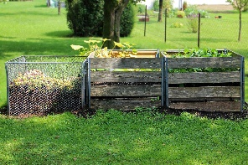
https://pixabay.com/es/photos/abono-jard%C3%ADn-residuos-bio-419261/

La composta es el proceso que resulta de la descomposición de los residuos orgánicos en el cual la materia vegetal y animal se transforman en abono que enriquece el suelo.

¡El valor que tienen los residuos orgánicos que generas en casa, se pueden transformar en abono natural para plantas!

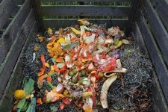
https://pixabay.com/es/photos/desecho-verde-abono-513609/
Toda la materia orgánica se descompone, pero para ello se deben seguir pasos específicos para que esta descomposición de los residuos orgánicos pueda transformarse en abono o humus que servirá para fertilizar y nutrir el suelo, donde crecen las plantas, como las hortalizas.

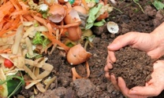
https://pixabay.com/es/photos/compost-ecolog%C3%ADa-residuos-jard%C3%ADn-6053136/

En sesiones pasadas, se vieron las cadenas alimentarias y analizaste los diferentes eslabones que la conformaban.

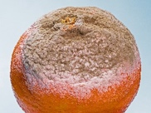
https://pixabay.com/es/photos/molde-el-crecimiento-de-moho-3926174/

Y lo que estas aprendiendo en esta sesión tiene mucha relación con los eslabones de descomponedores y de productores.

Para continuar con el tema observa el siguiente video, termínalo en el minuto 0:28

- Microbios. Microscopía. Microbios. Bacterias. Gérmenes. Infección.
https://pixabay.com/es/videos/microbios-microscópica-bacterias-25598/

Acerca de los descomponedores, aprendiste que cuando muere un animal o planta, los desintegran microorganismos, como los hongos y las bacterias que se encuentran en el suelo, incluso por gusanos, y de este modo, permitía que las plantitas, que son productoras, crecieran para volver con el ciclo de la cadena alimentaria.

Este proceso lo puedes ver en la naturaleza en los diversos ecosistemas que hay en el país y en todo el mundo.

Ahora sabes que puedes hacer composta en tu casa, para ello debes primero conocer cómo es este proceso.
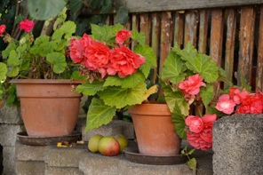
https://pixabay.com/es/photos/begonias-macetas-flores-en-maceta-1603524/

Toma nota en tu cuaderno, para que si te es posible elabores composta junto con tu familia, de esta forma más personas ayudarán a reducir los residuos orgánicos que se generan diariamente, y si tienes jardín lo aproveches para que el suelo este fértil.

Como ya conoces los organismos que descomponen a los residuos orgánicos son bacterias, hongos, larvas de insectos e incluso lombrices de tierra, para acelerar la descomposición de estos organismos se necesitan cuatro factores principales: Nitrógeno, Carbono, Oxigeno y Humedad.

¿Cómo puedes mantener con humedad los residuos? Rociándolos con agua.

En sesiones anteriores aprendiste que todos los seres vivos están compuestos por más del 60% de agua, entonces los residuos de los alimentos, que también son partes de seres vivos, deben contener agua en su interior.

En otra sesión aprendiste que el oxígeno está en el aire, así ya tienes dos factores: La humedad y el oxígeno.

Para obtener una composta o abono natural de excelente calidad, hay que considerar que esté compuesta por residuos orgánicos verdes y residuos orgánicos cafés, entre ambos obtienes una combinación adecuada de oxígeno, nitrógeno, carbono y humedad.

Los residuos verdes tienen alto contenido de nitrógeno, y los puedes obtener en casa pues provienen principalmente de los residuos de alimentos.

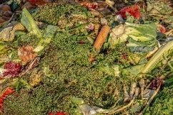
https://pixabay.com/es/photos/abono-basura-biológica-residuos-3663514/

Los residuos cafés tienen alto contenido de carbono y son básicamente plantas secas, aunque también puede incluirse papel cortado en tiras delgadas.

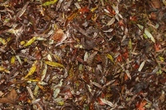
https://pixabay.com/es/photos/hojas-otoño-naturaleza-de-la-hoja-4630607/

Tener los cuatro factores para elaborar la composta favorecerá a que los microorganismos descompongan los residuos orgánicos y de esa manera se produzca el abono, o fertilizante.

Existen diferentes tipos de composta y aquí te explicaremos una de tipo casero que es fácil de elaborar y mantener, aunque te recomiendo tenerla en el patio o en un lugar fuera de tu casa, porque si descuidas su mantenimiento, puede desprender olores que pueden resultar desagradables y atraer insectos, por eso hay que observarla diariamente.
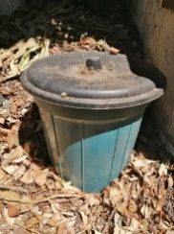

Para eso, necesitas un bote, o recipiente mediano con tapa, debes hacerle agujeros en la base, de medio centímetro de diámetro, para drenar el exceso de agua, o puede quedar sin agujeros, pero tendrías que revisarlo diario

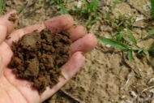
https://pixabay.com/es/photos/del-suelo-compost-granja-campo-918006/
Primero tienes que colocar en el fondo una capa de suelo o tierra de alrededor de diez centímetros de espesor.

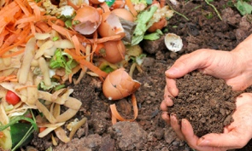
https://pixabay.com/es/photos/compost-ecolog%C3%ADa-residuos-jard%C3%ADn-6053136/

Luego hay que depositar capas alternadas, de más o menos cinco centímetros de espesor de residuos orgánicos cafés, verdes y de nuevo suelo o tierra, para evitar olores desagradables.

Va una capa de suelo, luego una de residuos orgánicos café, encima de ésta una capa de residuos orgánicos verdes y luego otra capa de suelo y así se repite sucesivamente hasta llenar el recipiente.

El siguiente paso es cuidar la humedad y el volteo, es decir, hay que evitar que se seque la superficie y también evitar que se anegue de agua el fondo del bote si no le hiciste agujeros para drenar, por eso hay que rociar un poco de agua, quizá cada tercer día, y mezclar el contenido cuando sea necesario.

Hay que agregar agua para humedecer la composta y no dejar que esté seca, pero evitar que se llene el fondo con agua.

¿Cómo sabes en qué momento tienes que mezclar el contenido?

Para saberlo puedes observar y revisar todos los días el proceso de descomposición de tu composta, porque en condiciones óptimas, es importante que el proceso se lleve a cabo alrededor de 60º Celsius de temperatura.

¿Qué pasa si tu composta casera no se mantiene a esa temperatura de 60ºC?

Como tu composta es casera es de poca cantidad, no necesitas que llegue a 60º Celsius, con mantenerla a la temperatura del ambiente, es suficiente para que los microorganismos degraden los residuos de los alimentos, aunque es importante protegerla del frio, de la lluvia y de los insectos nocivos, como las moscas o cucarachas.

Por eso debes mantenerla con la tapa puesta en el bote, para evitar que la composta genere malos olores y que atraiga insectos no deseados, lo pertinente es mezclarla cada semana, con eso se oxigena todo el material orgánico y promueves que los microorganismos que requieren oxígeno para vivir se reproduzcan, mientras que los microbios que no necesitan oxígeno se reduzcan.

La elaboración de la composta se lleva de tres a cinco meses. El tiempo varía en función de la cantidad y del tipo de composta que se vaya a elaborar.
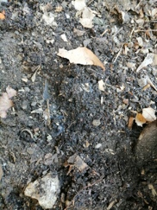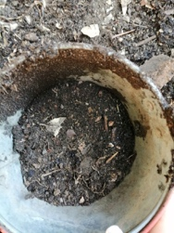

Pero en la composta casera la mayor evidencia de que está lista o de que es una composta madura, es cuando todo el material se ve como suelo, cuando ya no se distinguen los residuos orgánicos, y no se percibe mal olor.

Ahora observa el siguiente video para reforzar el tema de la elaboración de una composta.

- Elaboración de una composta.
(del minuto 19:05 al minuto 23:50)
https://youtu.be/mdaveAWJvOc

Hay otra forma de elaborar composta, se llama vermicompostaje o vermicomposteo.

O conocida también como vermicomposta, humus de lombriz o lombricomposta, porque los organismos protagonistas del proceso de degradación o descomposición de los residuos orgánicos son las lombrices de tierra, aunque es un procedimiento en el que también intervienen los microorganismos.

Para conocer el procedimiento observa el siguiente video, pon atención y lee cada paso.

- Conoce cómo hacer tu propia lombricomposta.
https://www.youtube.com/watch?v=BYPLJiujPUk

Cómo pudiste observar en el video, la lombriz es importante en este proceso de vermicompostaje para elaborar lombricomposta. Si llegas a ver lombrices en tu maceta o en el suelo de un parque o jardín, no las mates, son importantes para la fertilización natural del suelo y para el ser humano.

¿Y cómo puedes ajustar el procedimiento que ya se explicó, para producir lombricomposta?

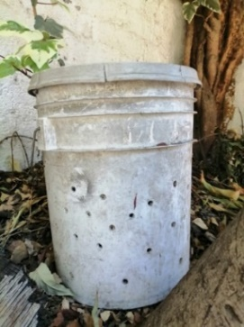

Es muy semejante, quizá solo tienes que ajustar algunos pasos, como hacerle agujeros al bote, tanto en la base como alrededor para que, entre el aire, porque las lombrices, en general, requieren de un ambiente aireado, húmedo y con temperaturas mayores a 7º Celsius y menores a 20ºC.

También es conveniente agregar 20 centímetros de suelo en la base del bote para que tengan espacio donde puedan vivir, mientras los microorganismos van descomponiendo los residuos orgánicos, además, se recomienda agregar los residuos en trozos pequeños para acelerar el proceso de degradación, y una semana después, añadir las lombrices.

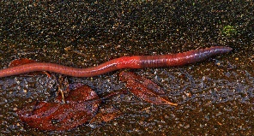
https://pixabay.com/es/photos/gusano-lombriz-annelida-gürtelwurm-4763219/

Requieren un poquito de mayor cuidado, porque hay que mantener la humedad, el aire y que no aumente mucho la temperatura para que no mueran las lombrices.

Por eso hay que colocar el bote en un lugar fresco con sombra y como las lombrices de tierra son mucho más grandes que los microorganismos, hay que tener cuidado al revolver los residuos, solo los de la superficie, para no dañarlas.

El proceso de descomposición de los residuos orgánicos se acelera y la vermicomposta está madura o lista en dos meses, ese tiempo es menor al que se produce una composta hecha solo con microorganismos.

Depende de la cantidad de residuos orgánicos y de las condiciones en que mantengas a las lombrices.

Las lombrices para la vermicomposta son lombrices rojas, también les llaman californianas y ellas viven única y exclusivamente, en cualquier lugar donde haya materia orgánica, es posible que ahí encuentres las lombrices rojas. ¡Hasta las venden por Internet!

Esa lombriz roja es la más utilizada, pero la mayoría de los tipos de lombrices que encuentras en el suelo se aclimatan bien para producir lombricomposta o vermicomposta.

En la sesión de hoy aprendiste que puedes reducir la cantidad de residuos orgánicos que generas en casa y aprovecharlos para elaborar composta o vermicomposta, y que ésta la puedes agregar al suelo para fertilizarlo, enriqueciéndolo así con abono natural, para que las plantas crezcan saludables, pero ¿Solo existen esos beneficios?

También la composta y la lombricomposta pueden servir para tener un huerto en casa y con eso hay otros beneficios, desde mantener la salud consumiendo vegetales orgánicos sembrados y cosechados en tu casa hasta un beneficio económico, social y familiar, y lo más importante un beneficio para todos al contribuir en la protección del ambiente.

¡Buen trabajo!

Gracias por tu esfuerzo.

Para saber más:
Lecturas

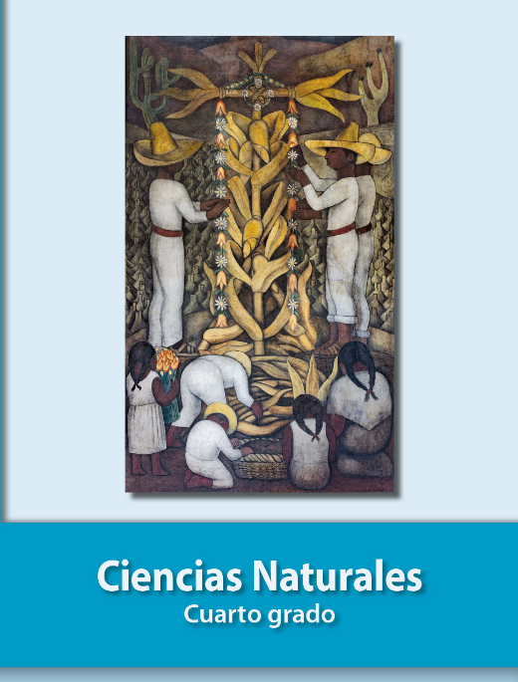
https://libros.conaliteg.gob.mx/20/P4CNA.htm

